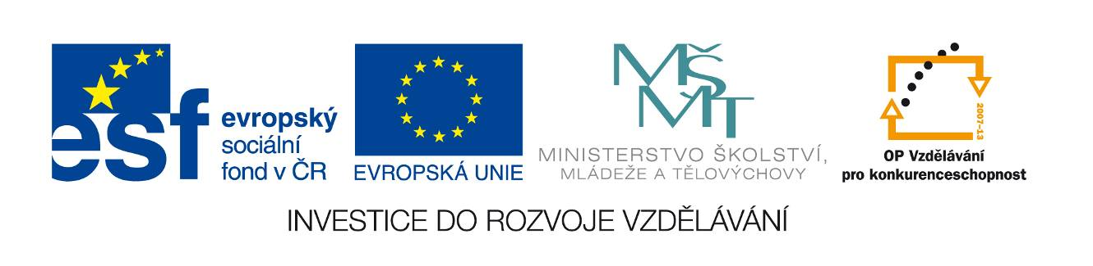
Škola | ZŠ Třeboň, Sokolská 296, 379 01 Třeboň
Autor | Mgr. Alena Dohnalová
Číslo | VY_22_INOVACE_2037
Název | Food
Téma hodiny | Opakování
Předmět | Anglický jazyk
Ročník/y/ | 3.ročník
Anotace | Materiál obsahuje pracovní list na procvičování jednotlivých druhů jídel. Doplňování jednotlivých písmen do slov, spojování textu s obrázkem.
Očekávaný výstup | Rozumí jednotlivým druhům jídel a umí je vhodně používat.
Druh učebního materiálu | Pracovní list

Food.
- Spoj slabiky a vybarvi kapky, každé slovo jinou barvou a slova napiš.
burger
cola
cream
za
lk
na
bana
mi
piz
ice
Coca
ham

_________________________________________________________________________________________________________________________________________________________________________________

- Uhodni název jídla a napiš ho.

_izz_ _________________ m_ _ k ______________
_ ana_a ________________ i_e c_ _ am __________
_amb_r_er ______________ che_s_ _________________
chick_n ______________ ap_le _________________
Nakresli uhodnutá jídla.

- Kdo co jí? Pojmenuj obrázky a spoj k sobě správné dvojice.

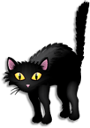
-----------------------
----------------------------

-----------------------
-----------------------

-----------------------
-----------------------
-----------------------
-----------------------

Použité zdroje: archiv autora
www.office.microsoft.com

